- 用途及特点

根椐物理化学的定义，特质的熔点是指该物质由固态变为液态时的温度。在有机化学领域中，熔点测定是辨认物质本性的基本手段，也是纯度测定的重要方法之一。因此，熔点测定仪在化学工业、医药研究中据有重要地位，是生产药物、香料、染料及其他有机晶体物质的必备仪器。
WRR熔点仪是按照药典规定的熔点检测方法而设计的，该仪器利用电子技术实现温度程控，初熔和终熔数字显示。应用了线性校正的铂电阻作检测元件。仪器采用药典规定的毛细管作为样品管，通过高倍率的放大镜观察毛细管内样品的熔化过程，清晰直观，是制药、化工、染料、香料、橡胶等行业理想的熔点检测仪器。

- 规格及主要技术参数

- 熔点测定范围：40℃～280℃
- 熔点显示方式：液晶显示
- 显示最小读数：0.1℃
- 测定熔点的准确度：＜200℃±0.4℃
≥200℃±0.7℃
- 重复性：升温速度1℃/min时为0.3℃
- 起始温度设定准确度：±1℃
- 线性升温速度：0.5℃/min， 1.0℃/min，1.5℃/min，3℃/min四档
- 线性升温速率误差：10%
- 导热介质：硅油：
240℃∼270℃ | 约60小时
200℃∼240℃ | 约100小时
10℃∼220℃ | 约160小时
‹100℃ | 约250小时

- 仪器级别：本仪器符合JJG701－1990中的0.5级的技术要求
- 毛细管尺寸：内经：0.90mm～1.20mm
径厚：0.10mm～0.15m m
长度：120mm
12. 电源：AC220V±22V 50Hz±1Hz
13. 功率：250W
14. 尺寸(长、宽、高)：270mm×310mm×400mm
15. 质量(净重)12.5kg

- WRR熔点仪的工作原理
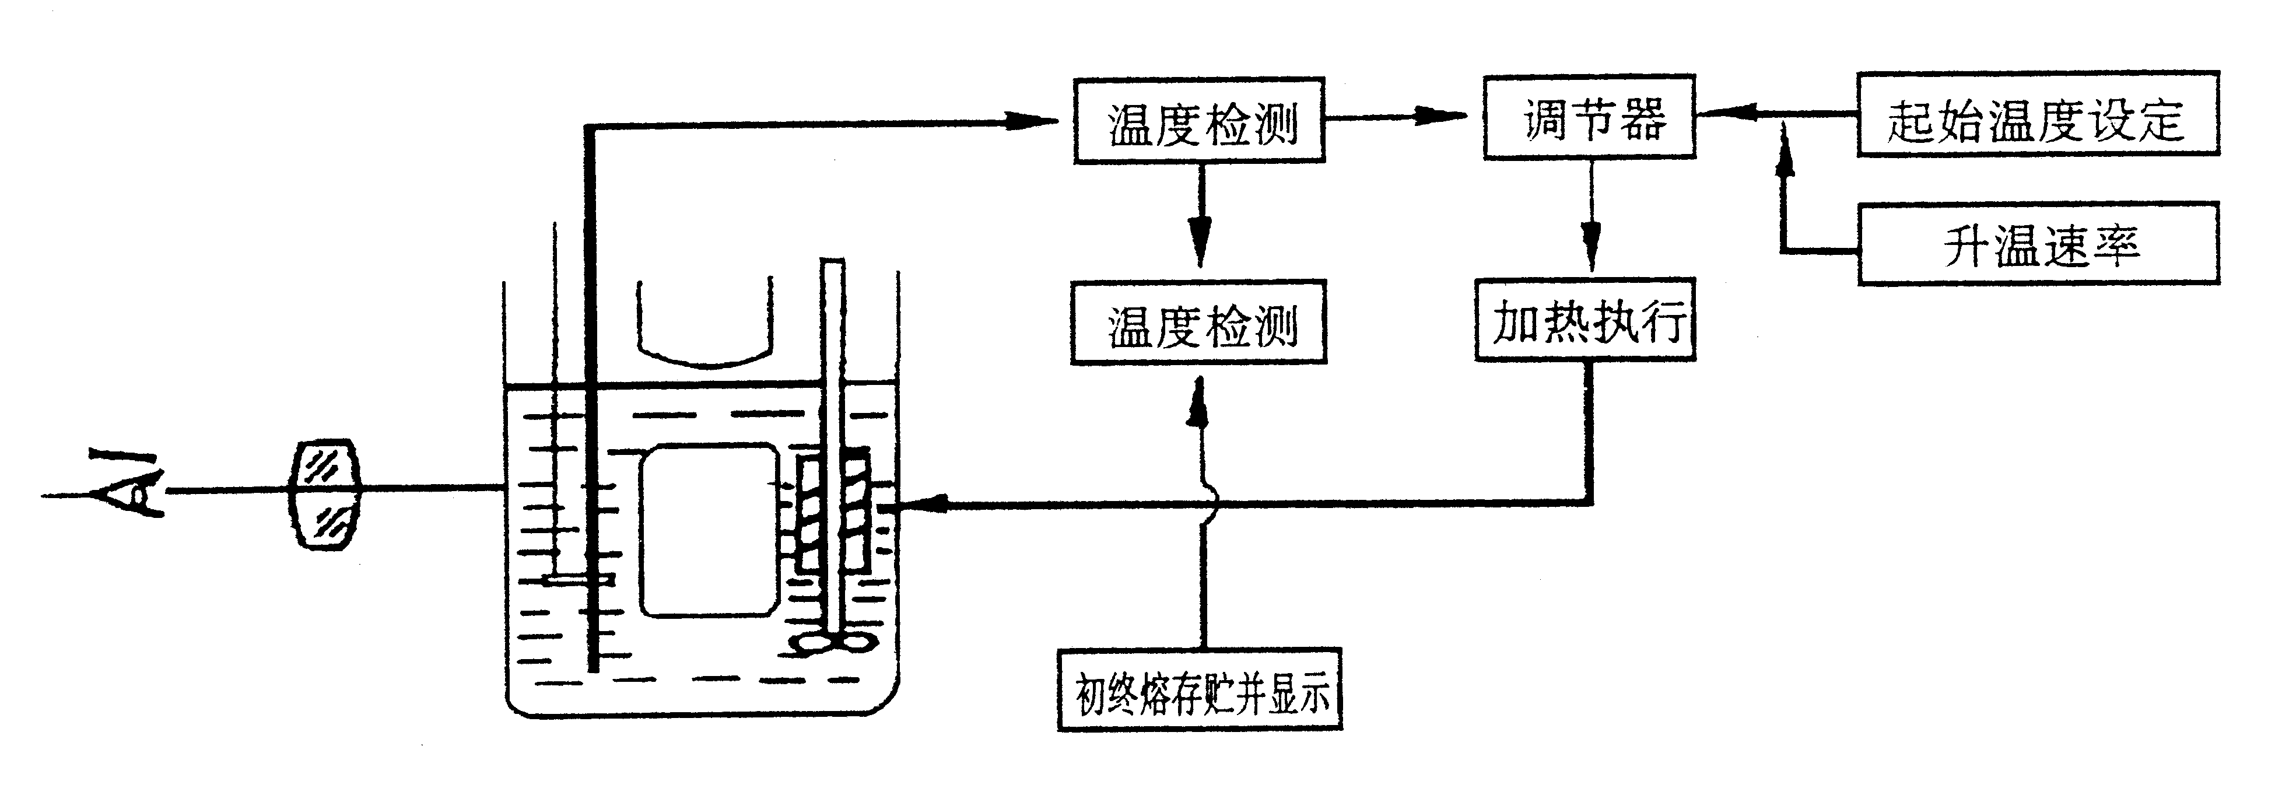
图1
在一个油浴循环管中，通过高倍率的放大镜观察毛细管内样品的熔化过程，温度检测采用直接插入油浴管中贴近毛细管底部的铂电阻作探头，所得的测温信号经非线校正、电压放大送至数字电压表进行温度显示，炉子温度是电子控制的，起始温度通过按键输入，经数模转换器(D/A)将数字量转换为模拟量，这一模拟量与测温单元所得温度模拟量一同输入调节器。由温度执行器进行加热或降温控制，当观察到样品刚开始熔化时，按一下初熔键，初熔即被存贮并显示；当观察到样品完全熔化呈全透明时，按一下终熔键，终熔即被存贮并目显示。

- 仪器结构
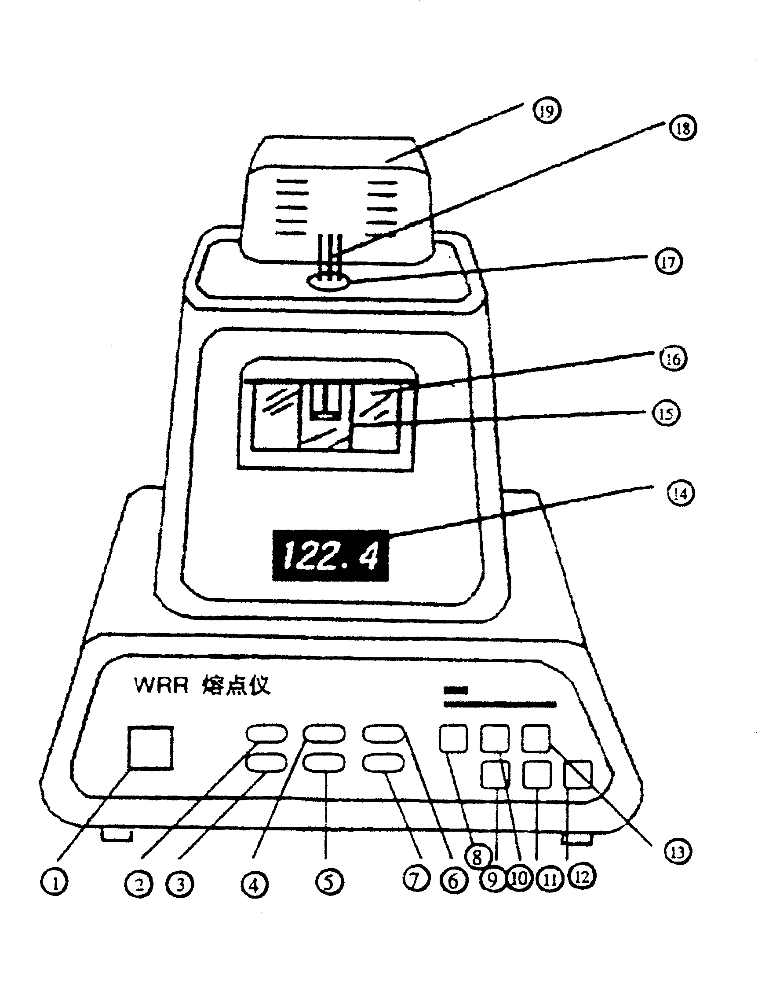
仪器正面视图如图2所示

1.电源开关键 11.－
2.初熔1 12.预置
3.终熔1 13.＋
4.初熔2 14.液晶显示区域
5.终熔2 15.观察窗
6.初熔3 16.观察屏
7.终熔3 17.毛细管插入口
8.升温 18.毛细管
9.← 19.顶盖
10. →

图2

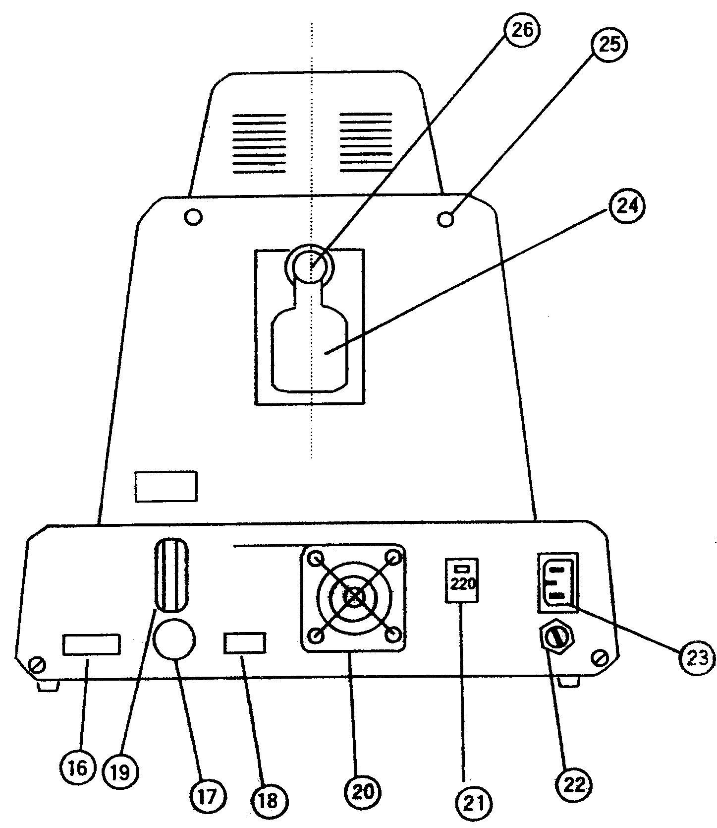
仪器背面视图如图3所示：

20.散热风扇
21.电源电压选择开关
22.保险丝座
23.电源插座
24.溢油瓶
25.调节螺钉
26.溢出口
27.显示插座
28.内部功能调节器(用户不随便调节)
29.铂电阻插座
30.加热插座

图3

- 操作步骤

A.使用前准备工作
注意：进入正式测试前，必须进行使用前的准备工作。
- 硅油的灌入
用注射器(附件)吸取硅油(附件)10ml从溢出口(26)注入，重复6次，共需注入60ml硅油，然后将溢油瓶(24)套在溢出口(26)上。
- 油浴管的更换
如果需要更换油浴管，请按附录(一)的方法更换。
B.熔点测定
- 通过按键输入所需要的起始温度，设置的起温度应低于待测物质的熔点(不大于280℃)，根据线性升温速率，选择推荐台下表；供用户参考。
速率选择 | 起始温度低于熔点
0.5℃/min | 3℃
1℃/min | 3℃～5℃
1.5℃/min | 6℃～10℃
3℃/min | 9℃～15℃

2. 开始电源开关，开机显示：Welcome！经过短暂的显示后，出现以下画面：
ST：现在显示画面：
V：X.X T：XXX
其中：V：X.X 表示前一次测量输入的升温速率
V：XXX 表示前一次测量输入的予置温度。
如果FLASH存储器工作不正常，显示Bad eeprom，此时显示的升温速率与予置温度为系统内部默认值。V：1.0；T：100℃此时通过按键“←”、“→”选择升温速率、予置温度的百位、十位、个位。通过按键“＋”、“－”选择增量、减量。(选中的修改项为闪烁显示)选择完毕，按“予置”键。
现在显示画面为：
V：X.X t：XXX T：XXX.X↑
其中：V：X.X 表示为本次测量输入的升温速率；
t：XXX 表示本次测量输入的预置温度；
T：XXX.X 表示为现在的实际温度；
“↑”闪烁 表示现在温度低于设定温度；
“－”稳定 表示现在温度在设定温度范围内；
“↓”闪烁 表示现在温度高于设定温度。
现在已经进入升温阶段；同时此次的设定速率、予置温度保存到系统的FLASH存储器，以备下次使用。(如果FLASH存储器工作不正常，显示Write fault，表示本次信息未被储存)。仪器预热20分钟，温度稳定后，将装有待测物质的毛细管(14)从毛细管插入口内的小孔中置入到油浴管中。(插入及取出毛细管时必须小心谨慎，切勿折断)，按“升温”键。现在仪器根据设定的升温速率进入匀速升温阶段。画面显示如下：
V：X.X t:XXX T:XXX.X
F1： E1：
F2： E2：
F3： E3：
V：X.X 表示本次测量设定的升温速率；
t：XXX 表示本次测量的设定的预置温度；
T：XXX.X 表示现在实际温度；
F1： 表示第一根毛细管的初熔值；
E1： 表示第一根毛细管的终熔值；
F2： 表示第二根毛细管的初熔值；
E2： 表示第二根毛细管的终熔值；
F3： 表示第三根毛细管的初熔值；
E3： 表示第三根毛细管的终熔值；
测量者可根据目视样品的溶解情况，按下相应的键盘，此时在相应位置显示并记录当前的温度值。(注意：初熔、终熔点的键盘只能按一次)三根毛细管的初熔、终熔值都记录后，系统自动转F(测量者如果想提前结束本次测量，按“予置”键，系统转F：)。
F：此时画面显示如下：
FR：XXX.X ER：XXXX.X
F1：XXX.X E1：XXX.X
F2：XXX.X E2：XXX.X
F3：XXX.X E3：XXX.X
FR：XXX.X 表示三根毛细管初熔值的平均值；
ER：XXX.X 表示三根毛细管终熔值的平均值；
到现在为止，一次测量结束。测量者谨慎取出测量完毕的毛细管。测量者如果想进行再次测量，按“予置”键返回，跳转步骤ST：。

- 使用注意事项

- 一般推荐用户先测量低熔点物质，后测高熔点物质。
- 样品必须按要求焙干，在干燥和洁净的碾钵中碾碎，用自由落体敲击毛细管使样品填装结实，填装高度应一致，具体要求应符合药典规定。
- 插入与取出毛细管时，必须小心谨慎，避免断裂。
- 线性升温速率不同，测定结果也不一致。
- 毛细管插入仪器前应用软布将外面沾污的物质清除，以免把油浴弄脏。
- 如要需要更换油浴管，请按附录(一)的方法进行。
- ➢为防止起火或触电事故,请不要让机器暴露在雨中或潮湿环境里,机内有危险的高压配件,因而不要打开机盖.维修人员进行
➢为防止触电，请务必使用带接地线的三芯电源插座。
➢拔电源头时，不要直接拉拔电源线，以防拉断。
- ➢仪器工作时黑盖范围内将会产生高温，当心烫伤。
➢如毛细管不慎断裂，待炉芯冷却后，请使用附件中的通针将取出。

- 仪器的维修及校验

- 仪器应在干燥通风的室内使用，切忌沾水，防止受潮。仪器采用三芯电源插头，接地端应接大地，不能用中线代替。
- 仪器使用的毛细管只允许本厂提供的产品，切忌用手工拉制的毛细管代用，以防太紧而断裂。
- 仪器使用的传温介质硅油必须用201－100甲基硅油，如用其它型号的硅油，则仪器应重新用标准品校验。
- 仪器经过长期使用后，如果油质发生变化，则应重新调换硅油，调换硅油的方法：关掉仪器电源，待油谷管冷却后，用附录(一)的方法卸下油浴管，然后清洗管子，再装入仪器内，重新注入硅油即可使用。
- 使用中如遇毛细管断裂，应先关掉电源，待炉子冷却后打开上盖，把断裂的毛细管取出，如果断裂的毛细管落入油浴管中，则用附录(一)的方法卸下油浴管，取出毛细管，然后再装入仪器内。
- 仪器应定期送制造厂或请我厂技术应用服务部派人进行校验。
- 观察窗放大镜应保持清洁，油浴管也应保持清洁，定期用软布擦去沾污的灰尘。
- 常见故障及处理的方法
故障现象 | 原因分析 | 排除方法
照明灯不亮 | 灯坏 | 更换
使用一段时间后，读数不准 | 硅油氧化变质 | 更换
搅拌电机不转 | 电机坏 | 送厂修理
温度不受控制 | 电路板坏 | 送厂修理

- 附件一套(应符合装箱单的要求)

10、售后服务事项和生产者责任

- 对本厂产品实行三包“包修、包换、包退”。
- 本厂产品三包的期限为1年，以购货发票时间为准。
- 由于用户未按仪器使用说明书操作造成的仪器损坏，不属保修范围。

附录1
油浴管的装卸方法如下：
- 首先取下溢油瓶③，然后卸下侧板；
- 用手伸进仪器箱体内，一手托住油浴管，一手拉下弹簧①，沿如图方向转动，然后坚直向下再水平取出油浴管②，取出油浴管时，须小心谨慎，以免玻璃破损。
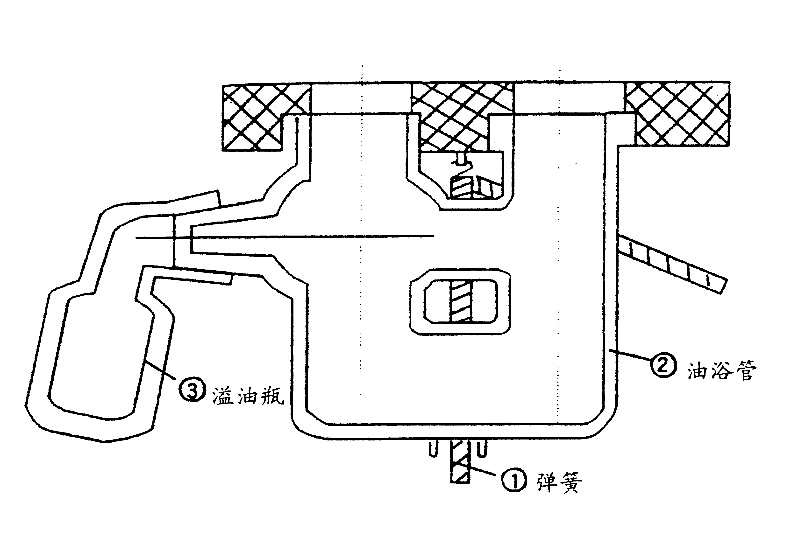
- 把油浴管装入仪器内，按下述方法相反次序进行。

